Меню
по СанПиНу 2.3\2.4.3590-20
Приготавливаемых блюд. Возрастная категория 7-11 лет

Прием пищи | Наименование блюда | Вес блюда | Пищевые вещества |  |  | Энергетическая ценность | № рецептуры
 |  |  | Белки | Жиры | Углеводы
Неделя 1  День 2 | 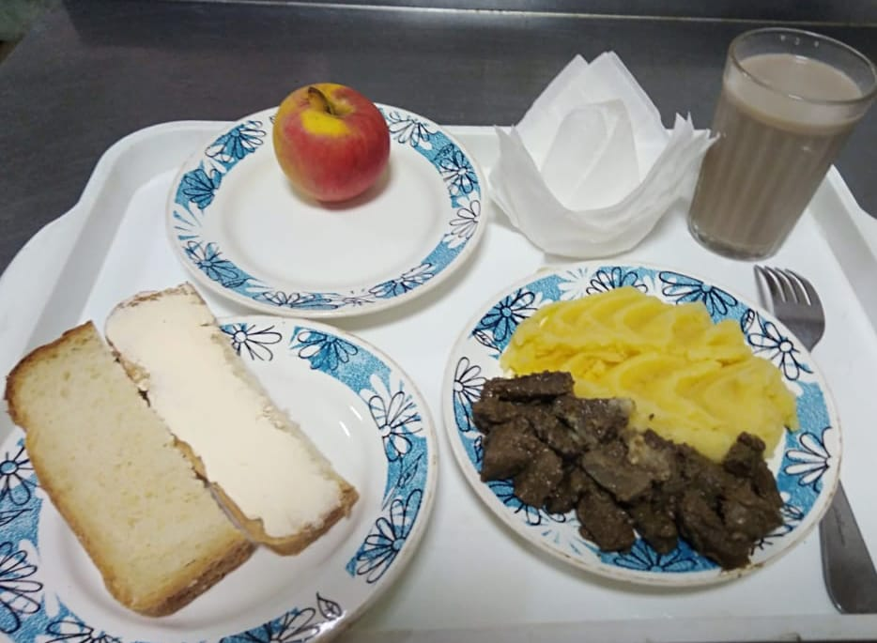
Горячий  Завтрак | Пюре картофельное | 150 | 3,06 | 4,80 | 20,44 | 137,25 | 312
 | Печень, тушенная в сметанном соусе | 100 | 12,66 | 8,76 | 3,81 | 159,00 | 261
 | Хлеб пшеничный | 30 | 2,00 | 0,15 | 10,50 | 58,50 | Н
 | Какао с молоком | 200 | 4,08 | 3,54 | 17,58 | 118,60 | 382
 | Бутерброд с маслом сливочным | 30 | 1,77 | 5,61 | 11,16 | 102,00 | 1
 | яблоко | 100 | 0,01 | 0,00 | 9,80 | 47,00 | 338
Итого за день |  |  | 23,58 | 22,86 | 73,29 | 622,35

